KELTUVO ŽINIARAŠTIS
NR. | GAMINIO ESKIZAS | GAMINIO POZ. | MATMENYS | MATO VNT. | PASTABOS
1. | 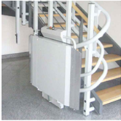 | K-1 | - | 1vnt. | “Omega“ tipo keltuvas. Platformos uždengimas gaminamas iš:  - nerūdijančio plieno  arba  - kito metalo, dažyto RAL 9003, ir padengto “gumuota” arba kita lygiaverte, trinčiai / nusidėvėjimui atsparia danga.  Keltuvas ir turėklai dažomi RAL 9003

